TRƯỜNG ĐẠI HỌC KINH TẾ KỸ THUẬT CÔNG NGHIỆP HÀ NỘI

BÁO CÁO BÀI TẬP LỚN

Phân tích và thiết kế các hệ thống thông tin

ĐỀ TÀI : QUẢN LÝ SÂN BÓNG

Giảng viên hướng dẫn: Trần Bích Thảo

Sinh viên thực hiện: Đào Đức Mạnh

Nguyễn Bá Hiếu

Trần Hoàng Nam
LỚP: DHTI15A11HN
MỤC LỤC

①Mô tả dự án thực tiễn
②Phân tích dự án theo chức năng
③Phân tích dự án theo dữ liệu nghiệp vụ
①MÔ TẢ DỰ ÁN THỰC TIỄN
Ngày nay, với sự phát triển của khoa học công nghệ, con người đã có thể vươn đến những giá trị mà trước kia không thể chạm đến. Đứng đầu là công nghệ thông tin-ngành đang có tầm ảnh hưởng tới gần như mọi ngành nghề trên thế giới. Tuy tuổi đời xuất hiện chưa quá lâu nhưng vị thế của ngành đang phát triển đến mức có thể nhìn thấy được trong cuộc sống. Ở Việt Nam cũng vậy, hầu hết các ngành nghề đều có sự xuất hiện và ứng dụng của công nghệ thông tin, phổ biến nhiều nhất là hệ thống thông tin. Hệ thống thông tin giúp cho công việc quản lý được dễ dàng hơn, nâng cao hiệu quả trong việc quản lý, tiết kiệm thời gian và gia tăng sản xuất....Phù hợp với các công ty, doanh nghiệp, cửa hàng.
Hệ thống thông tin thường được áp dụng để quản lý thông tin qua các lĩnh vực quản lý giáo dục, nguyên vật liệu, nhân sự hay cả là trong các ngành giải trí. Qua khảo sát thực trạng hiện nay, ta nhận thấy việc quản lý số lượng người có nhu cầu giải trí trong và ngoài giờ cao điểm đang là nổi trăn trở của nhiều cơ quan khu vui chơi giải trí và ta đang hướng tới mục tiêu là tạo nên một hệ thống quản lý thông tin sân bóng có thể giúp giải tỏa cho số lượng lớn người dân có nhu cầu hoạt động thể chất giải trí trong một thời gian vừa đủ.
Mục tiêu đề ra của hệ thống quản lý sân bóng phải được xây dựng thật khoa học, chi tiết mà vẫn dễ dàng sử dụng với phần lớn khách hàng nên phải đảm bảo được các yêu cầu sau:
-Đảm bảo dễ dàng trong việc sử dụng đối với khách hàng cả nhỏ tuổi và lớn tuổi.
-Giao diện bắt mắt nhưng không gây cản trở tầm nhìn.
-Truy cập dễ dàng, nhanh chóng tới các kho dữ liệu chia riêng biệt như KHÁCH HÀNG; NHÂN VIÊN; DOANH THU; CHI TRẢ;...
-Có đầy đủ các tính năng của một hệ thống quản lý.
-Tiếp nhận phản hồi đánh giá của khách hàng, qua đó sẽ có những điều chỉnh thích hợp về thái độ làm việc của nhân viên, giá cả, chất lượng cơ sở vật chất và dịch vụ một cách hợp lý.
Khách hàng có thể đặt trước hoặc đặt trực tiếp tại bộ phận quản lý sân bóng.
*Nhiệm vụ cơ bản:
Quản lý khách hàng thuê sân
Quản lý nhân viên
Quản lý chất lượng sân
Quản lý dịch vụ tại sân
Quản lý doanh thu và chi trả của cửa hàng
Quản lý sản phẩm nhập ra/vào sân
*Cơ cấu về tổ chức nhiệm vụ:
Hệ thống gồm các chức năng chính:
+Chức năng nhân viên quản lý:
-Quản lý chấm công cho nhân viên
-Quản lý thông báo cập nhật thông tin mới cho mọi vị trí nhân viên
-Quản lý hoạt động của sân bóng
-Quản lý nguồn sản phẩm ra vào của sân
-Quản lý bảo dưỡng cơ sở vật chất sân
-Giám sát quy trình làm việc của nhân viên
-Quản lý lượt khách thuê ra vào sân dựa trên hóa đơn thuê sân
-Nhận phản hồi góp ý từ khách hàng qua đó rút ra kinh nghiệm để sửa chữa
-Quản lý thưởng/phạt cho nhân viên cống hiến/vi phạm trong giờ làm
+Chức năng nhân viên vệ sinh:
-Quản lý giám sát chất lượng sân
-Báo cáo cho nhân viên quản lý đầy đủ những hỏng hóc để có thể sửa chữa sớm nhất có thể
-Quản lý đội ngũ lau dọn sân đầy đủ, đúng giờ, sạch sẽ
-Quản lý tình hình vệ sinh thực phẩm phục vụ khách hàng
+Chức năng quản lý nhân viên phục vụ:
-Giới thiệu quy tắc, quy trình đầy đủ cho khách hàng thuê sân
-Tiếp nhận yêu cầu thuê sân từ khách hàng để báo lại cho nhà cung cấp
-Khi khách hàng có nhu cầu về dịch vụ đồ ăn thức uống thì phải cập nhật cho bộ phận kho để tiếp ứng sớm nhất có thể
-Quản lý thông báo tới các vị trí có nhiệm vụ cần làm
+Chức năng quản lý kho:
-Quản lý đơn hàng nhập kho
-Quản lý nguồn vào/ra của sản phẩm sân bóng
-Kiểm soát vấn đề vệ sinh, chính sách trước và sau khi nhập hàng
-Chịu trách nhiệm khi quản lý tránh nguồn hàng bất hợp pháp nhập vào
②PHÂN TÍCH DỰ ÁN THEO CHỨC NĂNG
*Mô hình hóa chức năng nghiệp vụ
1.Biểu đồ phân rã chức năng BFD (Bussiness Function Diagram)
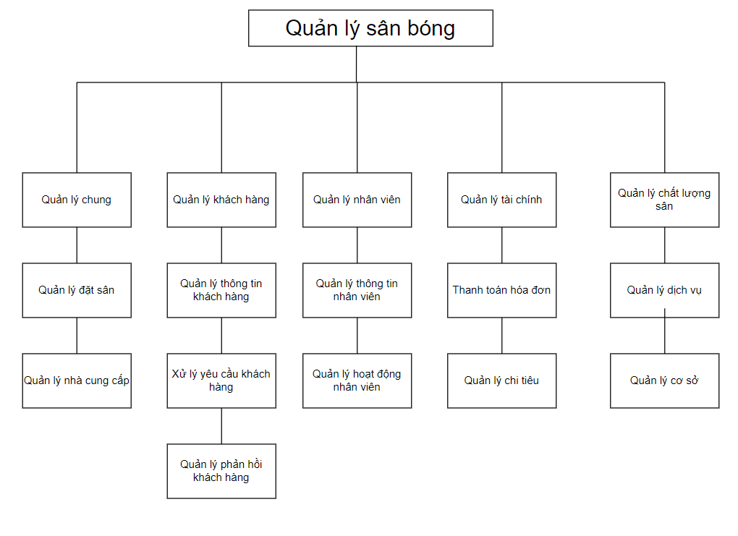

2.Xác định luồng thông tin nghiệp vụ - Mô hình luồng dữ liệu (DFD)
A.Sơ đồ luồng dữ liệu mức ngữ cảnh
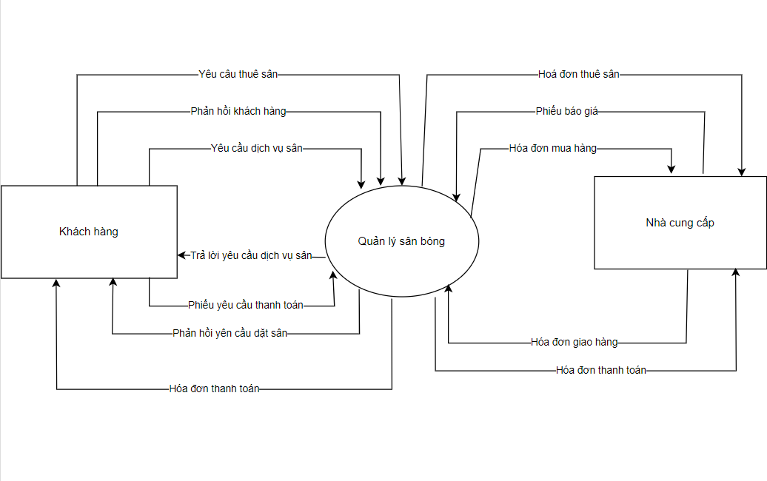
B. Sơ đồ luồng dữ liệu mức đỉnh
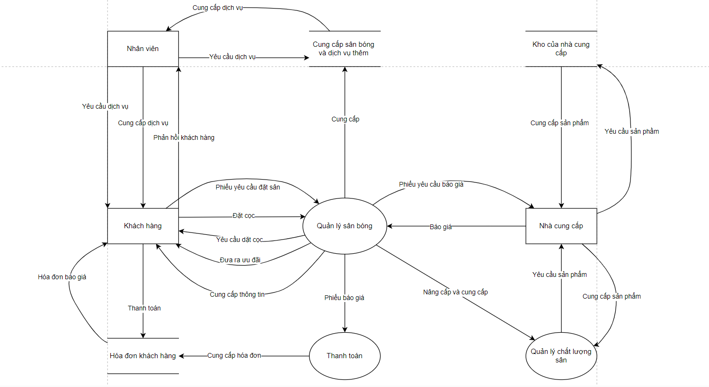
C. Sơ đồ luồng dữ liệu mức dưới đỉnh
*DFD mức dưới đỉnh cho chức năng quản lý chung:
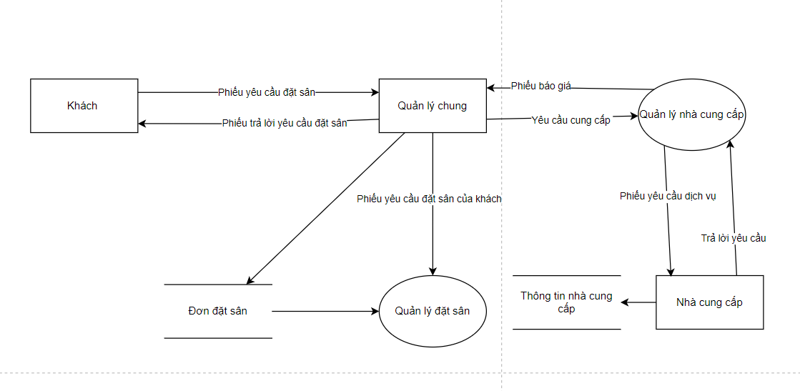
*DFD mức dưới đỉnh cho chức năng quản lí khách hàng:
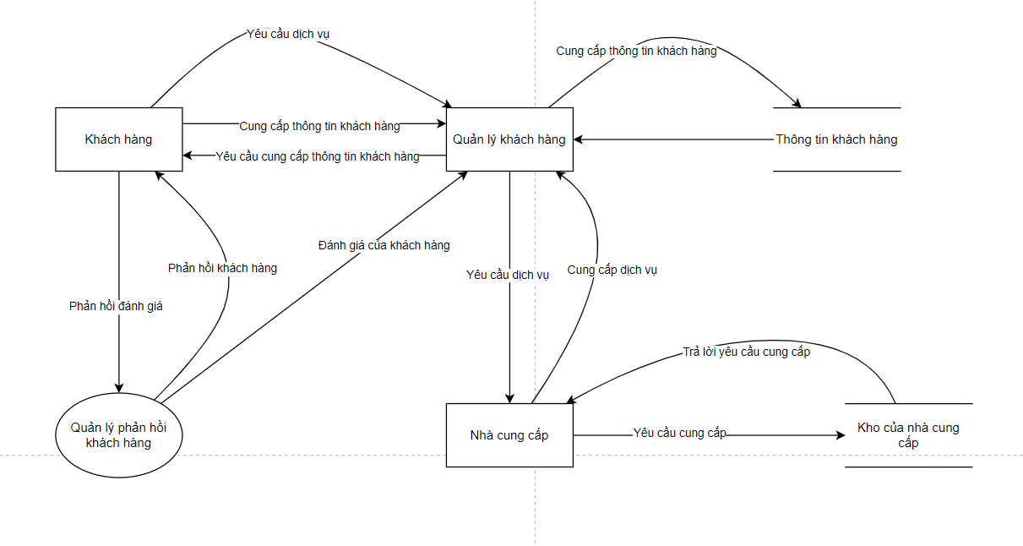
*DFD mức dưới đỉnh cho chức năng quản lí nhân viên:
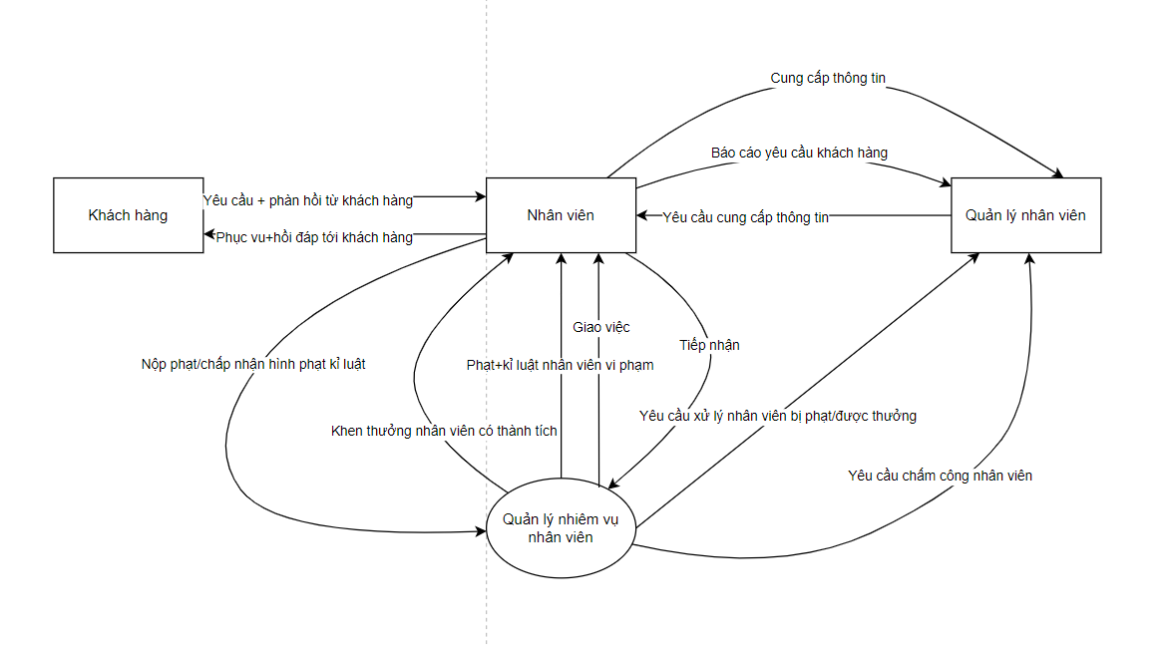
*DFD mức dưới đỉnh cho chức năng quản lí tài chính:
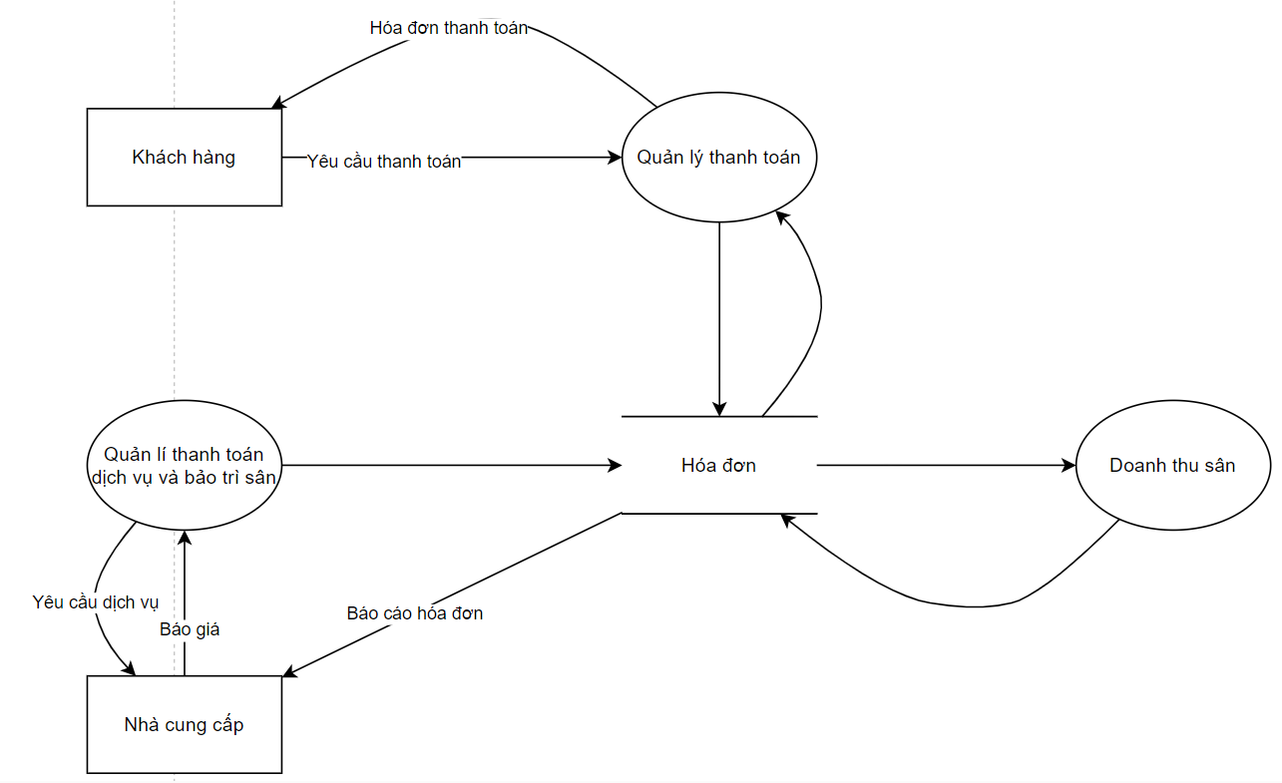
*DFD mức dưới đỉnh cho chức năng quản lí chất lượng sân:
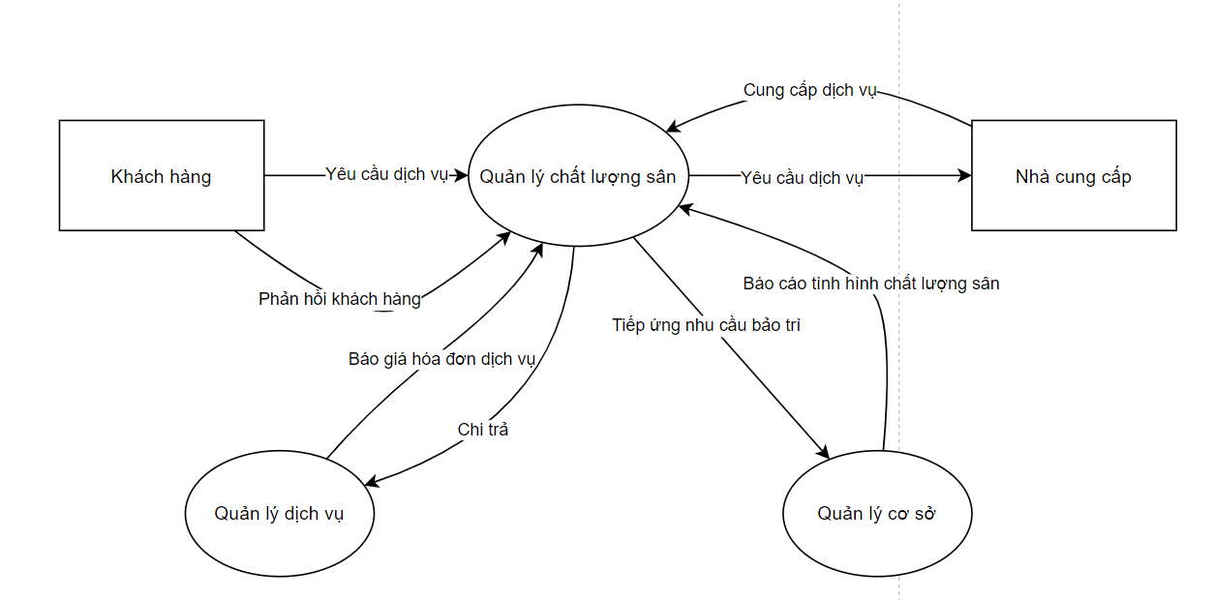
③PHÂN TÍCH DỰ ÁN THEO DỮ LIỆU NGHIỆP VỤ
PHÂN TÍCH DỰ ÁN THEO DỮ LIỆU NGHIỆP VỤ
1.Mô hình thực thể liên kết E-R
*Tạo các thực thể
-Từ phân tách hiện trạng, ta tìm được các thực thể sau:
+Thực thể kho dịch vụ (Kho_DV): gồm các thông tin chi tiết có trong kho dịch vụ
+Thực thể khách hàng (Khachhang): để lưu thông tin chi tiết về khách hàng
+Thực thể loại dịch vụ (Loai_DV): để lưu các loại hình cung cấp có trong kho dịch vụ
+Thực thể chi tiết hóa đơn (ChiTietHD): Để lưu thông tin chi tiết về từng loại hóa đơn
+Thực thể nhân viên (NhanVien): lưu thông tin về nhân viên
+Thực thể hóa đơn (HoaDon):
+Thực thể sân bóng (SanBong): Lưu thông tin các loại sân bóng
*Xét hai thực thể hóa đơn và chi tiết hóa đơn
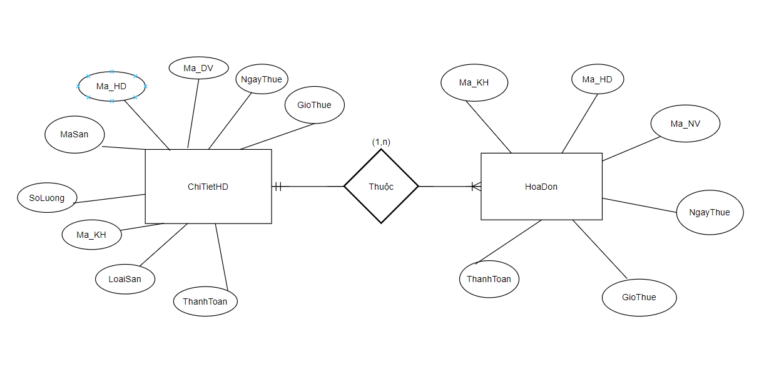
*Xét hai thực thể kho dịch vụ và chi tiết hóa đơn
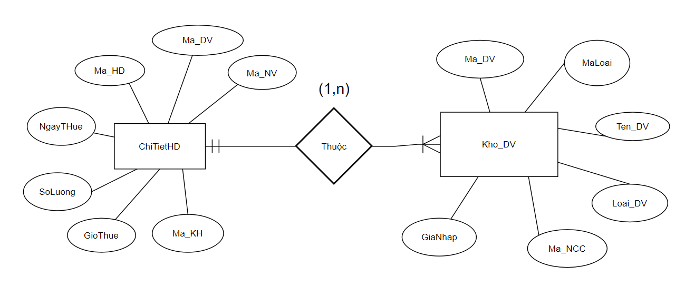
*Xét hai thực thể loại dịch vụ và kho dịch vụ
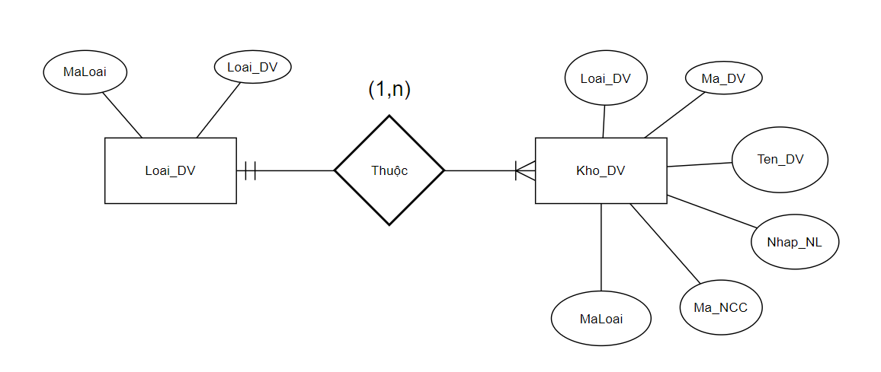
*Xét hai loại thực thể sân bóng và loại dịch vụ
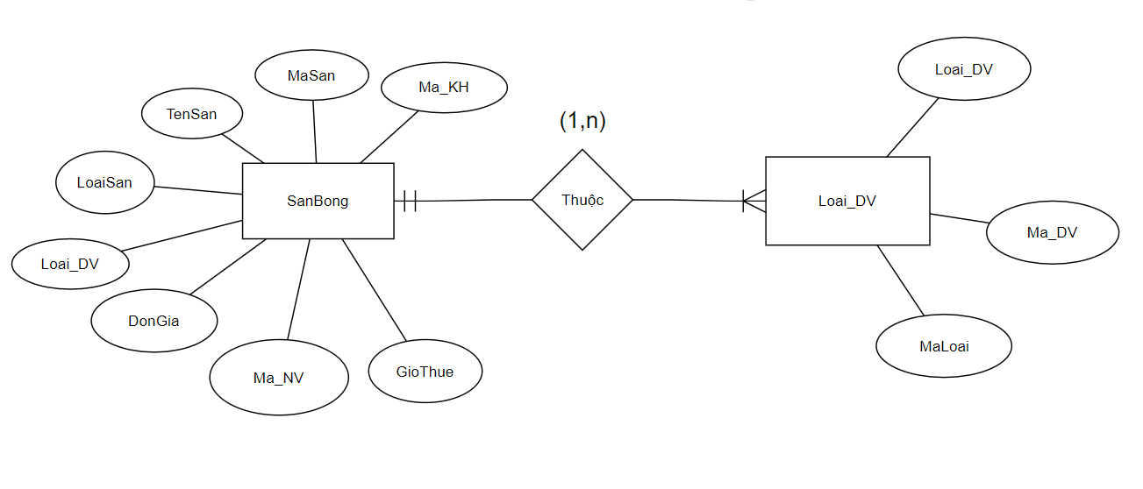
*Xét hai thực thể sân bóng và khách hàng
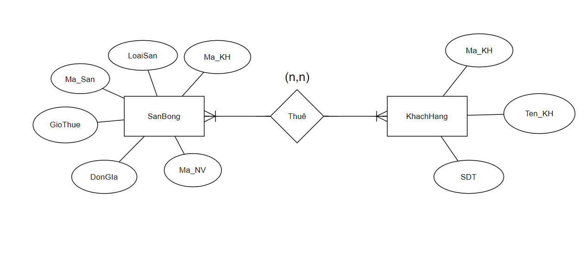
*Xét hai thực thể nhân viên và hóa đơn
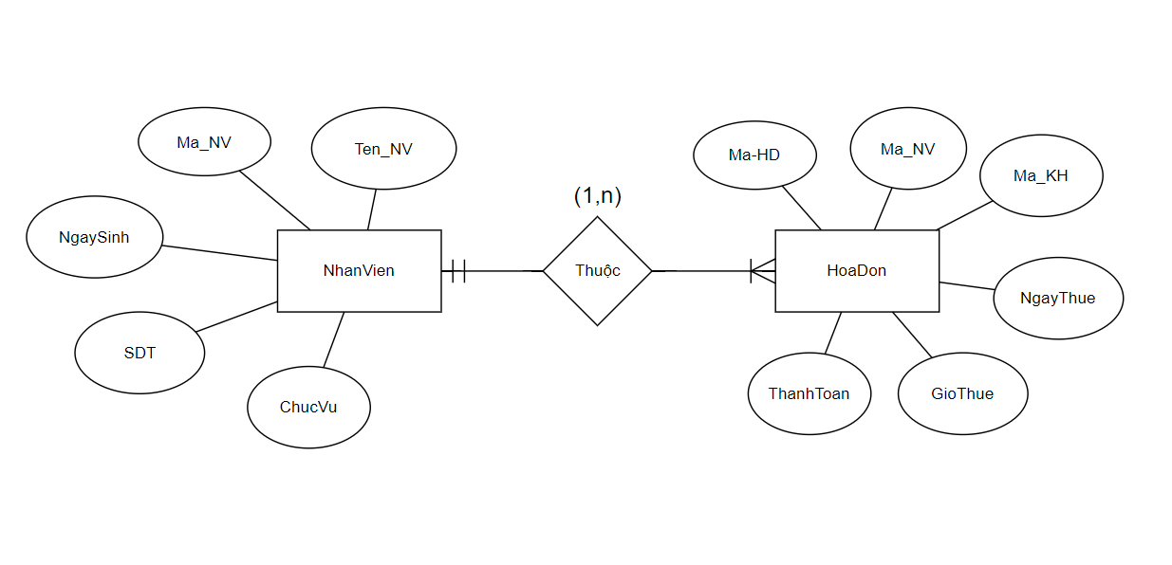
Ta có sơ đồ liên kết thực thể:
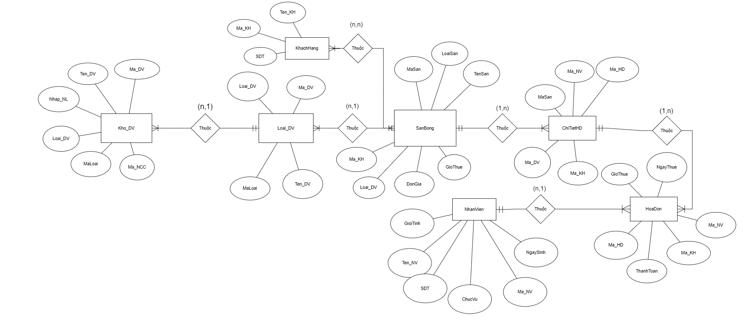
Thuộc tính của thực thể:
-Thực thể kho dịch vụ: Kho_DV(Ma_DV, Ten_DV, Loai_DV, Nhap_NL, Ma_NCC, MaLoai)
-Thực thể loại dịch vụ: Loai_DV(Ma_DV, Ten_DV, Loai_DV, MaLoai)
-Thực thể khách hàng: KhachHang(Ma_KH, Ten_KH, SDT)
-Thực thể sân bóng: SanBong(Ma_KH, MaSan, TenSan, LoaiSan, Loai_DV, GioThue, DonGia)
-Thực thể chi tiết hóa đơn: ChiTietHD(Ma_NV, Ma_KH, MaSan, Ma_HD, Ma_DV)
-Thực thể nhân viên: NhanVien(Ma_NV, Ten_NV, SDT, GioiTinh, NgaySinh, ChucVu)
-Thực thể hóa đơn: HoaDon(Ma_KH, Ma_NV, Ma_HD, NgayThue, GioThue, ThanhToan)
2.Thiết kế CSDL cho dự án
2.1. Các bản quan hệ
*Mã hóa các thực thể thành bảng quan hệ: Mỗi thực thể ở mô hình E-R thành một bảng quan hệ ở mô hình quan hệ
Thực thể | Bảng quan hệ
KHO DỊCH VỤ | Kho_DV
LOẠI DỊCH VỤ | Loai_DV
SÂN BÓNG | SanBong
KHÁHC HÀNG | KhachHang
NHÂN VIÊN | NhanVien
CHI TIẾT HÓA ĐƠN | ChiTietHD
HÓA ĐƠN | HoaDon

+Bảng kho dịch vụ:
STT | Khóa chính | Tên trường | Kiểu dữ liệu | Diễn giải
1 | * | Ma_DV | Nvarchar(10) | Mã dịch vụ
2 |  | Ten_DV | Nvarchar(50) | Tên dịch vụ
3 |  | Loai_DV | Nvarchar(50) | Loại dịch vụ
4 |  | Nhap_NL | Nvarchar(50) | Nhập nguyên liệu
5 |  | Ma_NCC | Nvarchar(10) | Mã nhà cung cấp
6 |  | MaLoai | Nvarchar(10) | Mã loại

+Bảng loại dịch vụ
STT | Khóa chính | Tên trường | Kiểu dữ liệu | Diễn giải
1 |  | Ma_DV | Nvarchar(10) | Mã dịch vụ
2 | * | Loai_DV | Nvarchar(20) | Loại dịch vụ
3 |  | MaLoai | Nvarchar(10) | Mã loại
4 |  | Ten_DV | Nvarchar(50) | Tên dịch vụ

+Bảng sân bóng
STT | Khóa chính | Tên trường | Kiểu dữ liệu | Diễn giải
1 | * | MaSan | Nvarchar(10) | Mã sân
2 |  | TenSan | Nvarchar(50) | Tên sân
3 | * | Ma_KH | Nvarchar(10) | Mã khách hàng
4 |  | LoaiSan | Nvarchar(10) | Loại sân
5 |  | GioThue | Date time | Giờ thuê
6 |  | DonGia | Float | Đơn giá
7 |  | Loai_DV | Nvarchar(10) | Loại dịch vụ

+Bảng khách hàng
STT | Khóa chính | Tên trường | Kiểu dữ liệu | Diễn giải
1 | * | Ma_KH | Nvarchar(10) | Mã khách hàng
2 |  | Ten_KH | Nvarchar(50) | Tên khách hàng
3 |  | SDT | Float | Số điện thoại

+Bảng nhân viên:
STT | Khóa chính | Tên trường | Kiểu dữ liệu | Diễn giải
1 |  | Ten_NV | Nvarchar(50) | Tên nhân viên
2 | * | Ma_NV | Nvarchar(10) | Mã nhân viên
3 |  | SDT | Float | Số điện thoại
4 |  | GioiTinh | Bit | Giới tính
5 |  | NgaySinh | Date | Ngày sinh
6 |  | ChucVu | Nvarchar(50) | Chức vụ

+Bảng chi tiết hóa đơn:
STT | Khóa chính | Tên trường | Kiểu dữ liệu | Diễn giải
1 | * | Ma_NV | Nvarchar(10) | Mã nhân viên
2 | * | Ma_KH | Nvarchar(10) | Mã khách hàng
3 | * | MaSan | Nvarchar(10) | Mã sân
4 | * | Ma_HD | Nvarchar(10) | Mã hóa đơn
5 |  | Ma_DV | Nvarchar(10) | Mã dịch vụ

+Bảng hóa đơn:
STT | Khóa chính | Tên trường | Kiểu dữ liệu | Diễn giải
1 |  | Ma_KH | Nvarchar(10) | Mã khách hàng
2 | * | Ma_NV | Nvarchar(10) | Mã nhân viên
3 | * | Ma_HD | Nvarchar(10) | Mã hóa đơn
4 |  | NgayThue | Date | Ngày thuê
5 |  | GioThue | Date time | Giờ thuê
6 |  | ThanhToan | Float | Thanh toán

